**캐릭터 설정 문서 – 제노스 (ZN-5)**

1. **기획 초안**
2. **캐릭터 컨셉**

청소 로봇으로 만들어진 제노스는 긴 무기를 다루는 능력에 살상병기로 개조되어 낫으로 무기를 바꿔 움직이기 시작함.

**2-1 .외형 간략 정보**: 검정 장갑 , 검은 후드 , 짧은 검은 핫팬츠 + 얼굴에 상처 ( 십자 ) , 머리는 단발 , 신발은 장부츠 , 등엔 찢어진 망토

1. **스킬**
2. **액티브 스킬(발동형) – [사이드 그랩] (쿨타임 35초)**

낫으로 4M 반경 유닛( 7마리 제한 )을 당김 .



1. **액티브 스킬(발동형) – [제온 사이드] (쿨타이 10초)**

불 , 얼음 속성 중 선택하여 무기 속성을 변경함 ( 변경시 불은 빨강 , 얼음은 하늘색 으로 날의 색 변경 )

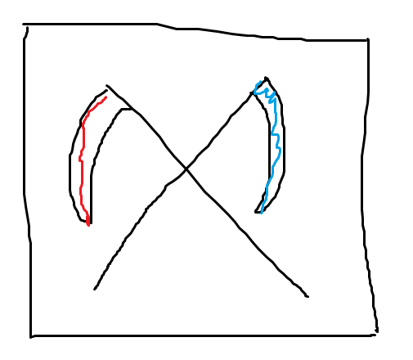

ㄴ 낫 두개가 교차되어 보이고 , 각 날의 색을 빨강, 하늘 으로 지정.

1. **이미지 레퍼런스**



**ㄴ 후드를 쓰고 있어야함**

**ㄴ 망토는 후드랑 다르게 좀더 진하게 어둡게**

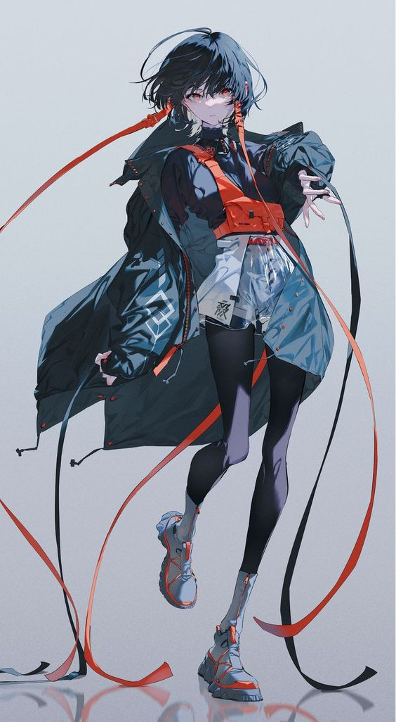

**ㄴ 후드 느낌 이렇게 좀 팔 쪽 그림 디테일이 있었으면 함**

1. **피드백을 통한 외형 이미지 수정안(업데이트 예정)**